LBG-1200x300 office

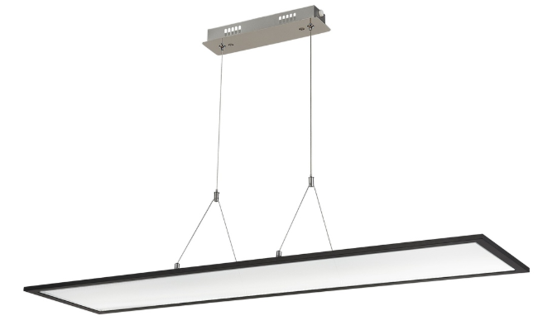

ОБЛАСТЬ ПРИМЕНЕНИЯ | Светильник для комфорта и стиля. Испуская свет как до потолка, так и в рабочее пространство, он обеспечивает однородный свет без бликов и максимальный уровень визуального комфорта. Идеально для конференц-залов, открытых офисов, торговых центров, студий, зон отдыха и других мест для акцентированного освещения.

НАПРЯЖЕНИЕ ПИТАНИЯ | ~220 В/50 Гц
ПОТРЕБЛЯЕМАЯ МОЩНОСТЬ | 36 Вт
ТИП LED | SMD
СВЕТОВОЙ ПОТОК | 3600/3700 Лм
ЦВЕТОВАЯ ТЕМПЕРАТУРА | 3000/4000 К
ГАБАРИТЫ | 1200*300 мм
ГАРАНТИЯ | 1 год
СТЕПЕНЬ ЗАЩИТЫ | IP20
ЦВЕТ КОРПУСА | Черный, серый

